Администрация города Магнитогорска
Муниципальное образовательное учреждение
«Специальная (коррекционная) общеобразовательная школа-интернат № 4»
города Магнитогорска
455026, Челябинская обл., г. Магнитогорск, ул. Суворова, 110
Тел.: (3519) 20-25-85, e-mail: internat4shunin@mail.ru; http://74203s037.edusite.ru

Паспорт учебного проекта по предмету «Окружающий мир» на тему
«МОЯ МАЛАЯ РОДИНА – ЮЖНЫЙ УРАЛ»

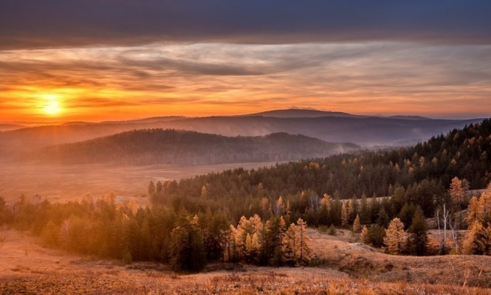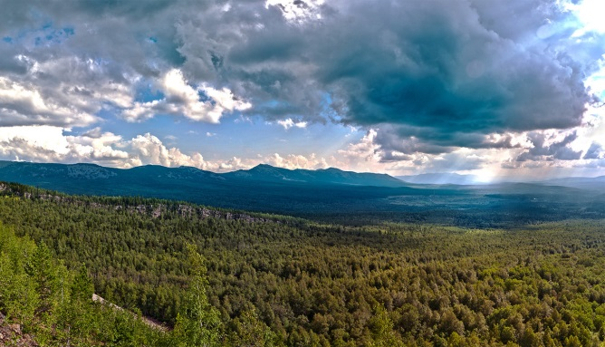
Организатор проекта:
Нынык Валерия Борисовна,
учитель начальных классов МОУ «С(К)ОШИ №4»,
высшей квалификационной категории

Г. Магнитогорск
2016 / 2017 учебный год
1. Паспорт проекта
Наименование Проекта | Проект по предмету «Окружающий мир», ориентированный на учащихся 3 класса на тему: «Моя малая родина – Южный Урал»
Организаторы и участники проекта | Нынык Валерия Борисовна, учитель начальных классов, высшей квалификационной категории
Тип проекта | Учебный
Цель и задачи проекта | Цель: создание условий для формирования и развития у учащихся интереса к изучению Южного Урала, малой Родине.  Задачи:  - Раскрыть прошлое и настоящее Южного Урала, как малой Родины на основе изучения традиций, духовной культуры народов, проживающих в нашем крае.  - Воспитание патриотизма у учащихся через получение краеведческих знаний о родном крае.  - Активизировать учащихся к поисковой деятельности  - Формирование у школьников навыков информационной культуры.  - Учить детей самостоятельному использованию Интернет - источников и информационных технологий в изучении родного края.  - Стимулировать желание детей к самостоятельной творческой деятельности
Проектные продукты | Самодельная энциклопедия – альбом «Моя малая родина – Южный Урал»»  Книжка – вертушка «Южно- Уральский фольклор»  Самодельная книга – альбом «Золотое сердце Южного Урала – Башкирия»  Макет «Юрта»
Сроки реализации проекта | Сентябрь – декабрь 2016 год
Эффективные формы работы в рамках реализации проекта | - Познавательные занятия, экскурсии;  - Продуктивная деятельность;  - Фотовыставки и выставки рисунков,

2. Введение
Изучение своего края, в частности Южного Урала – одна из важнейших составляющих воспитания подрастающего поколения. В настоящее время остро ощущается необходимость возрождения духовности, изучения культуры своего народа, изучения прошлого и настоящего своего края, своей “малой родины”, восстановление духовности для формирования нравственной личности гражданина и патриота тех мест, где родился и прожил каждый человек. Неоспорима мысль о том, что малая родина, отечество, родной край играют значительную роль в жизни каждого человека. Частица любимой Отчизны, дорогие сердцу места, близкие душе обычаи. Но мало говорить о любви к родному краю, надо знать его прошлое и настоящее, богатую духовную культуру, народные традиции, природу. Все это относится и к нашим родным местам – Южному Уралу. Сегодня все больше регионов России создают новые программы и методические разработки, отвечающие давно назревшей потребности воспитывать с детства любовь к своей малой родине, отчему краю.
Актуальность данного проекта возрастает в связи с переосмыслением роли патриотического воспитания подрастающего поколения. Огромную важность приобретают вопросы патриотического воспитания через изучение своей малой родины, своего родного края.
Южный Урал - окружающее ребёнка пространство, освоенное еще с детства, прочувствованное и принятое, как "свое” - вот та основа, которая дает чувство устойчивости в жизни, становится источником жизненной силы и умиротворения.
Отличительной чертой данного проекта является широкое применение краеведческого материала. Комплексный подход в изучении истории родного края как цельного социального и духовного организма предполагает познание его индивидуального развития: от рождения до современного состояния. Поэтому планируется рассмотреть историю, природу, население, образы края, нашедшие свое отражение в литературе, живописи, музыке, то есть Южный Урал во всем его многообразии.

3. Основные этапы по реализации проекта
Содержание практической деятельности на этапе | Участники
- Диагностический этап
Опрос «Что я знаю о Южном Урале?» | Воспитатели, обучающиеся
- Подготовительный этап
Определение темы и содержание работы, определение заголовка и названия глав, определение и обсуждение источников информации. Выбор критериев оценки результатов. | Воспитатели
- Поисково – деятельностный этап
Учащиеся: самостоятельный поиск и отбор необходимой информации, создание презентации.  Воспитатели: наблюдение , советы, проведение консультаций и бесед, помощь в создании презентаций.  Родители: оказание помощи в планировании работы с учётом занятости ребёнка, содействие в поисках необходимого материала для работы над проектом. | воспитатели, обучающиеся, родители
- Обобщающий этап
Систематизация собранного материала. Подготовка к выступлению на презентации проектного продукта. | воспитатели, обучающиеся, родители
Представление продуктов проектной деятельности.  Родители: поддержка ребёнка во время презентации. | воспитатели, обучающиеся, родители
- Аналитико – заключительный этап
Оценка своей работы.  Обмен впечатлениями по итогам проекта. | воспитатели, обучающиеся, родители

4. Дорожная карта мероприятий по реализации проекта
Этапы работы над проектом | Деятельность учителя | Деятельность учащихся совместно с родителями | Сроки выполнения
Диагностический этап | Проведение опроса по теме: «Что я знаю о южном Урале?» | Учащиеся совместно с родителями отвечают на вопросы | Сентябрь (1 неделя)
Подготовительный этап | - Определение темы, цели и задач проектной работы;  - Определение источников информации; |  | Сентябрь (2 неделя)
 | «Край родной на век любимый – Южный Урал» (вводное занятие – размышление) | Сочинение – рассуждение по теме занятия | Сентябрь (3 неделя)
Поисково – деятельностный этап | «Народы, заселяющие территорию Южного Урала» (информационный час, просмотр фильма) | Творческое рисование- презентации | Сентябрь (4 неделя)
 | «Легендарная Башкирия» (беседа с использованием ИКТ) | мини-рефераты  Макет жилища «Юрта» | Октябрь (1 неделя)
 | «Природа Южного Урала» (устный журнал) | Создание презентации,  Макет «Полезные ископаемые Южного Урала» | Октябрь (2 неделя)
 | «Южно- Уральский фольклор» (информационная беседа) | Выставка рисунков, доклады, презентации | Октябрь (3 неделя)
 | «Здесь ковалась Победа. Южный Урал - фронту» (информационно-познавательный час общения) | Доклады, презентации | Октябрь (4 неделя)
 | «Были, сказания, легенды о Южном Урале» (Информационный час) | Мини-проект - презентация | Ноябрь (2 неделя)
Обобщающий этап | Познавательная викторина «Моя малая родина – Южный Урал» | Изготовление Самодельной энциклопедии – альбома «Самодельная энциклопедия – альбом «Моя малая родина – Южный Урал»»  » | Ноябрь (3-4 неделя)
Аналитико – заключительный этап | Анализ совместной творческой деятельности «ДЕТИ –УЧИТЕЛЬ - РОДИТЕЛИ» в рамках реализации проектной работы  Подготовка фотоотчёта по проектной деятельности  Мультимедийная презентация «Роль воспитателя в формировании гражданской позиции через изучение малой Родины Южного Урала» |  | Декабрь (1-2 недели)

5. Ожидаемые результаты
Для учеников:
- ответственное отношение к общественно-значимым заданиям;
- развитие у детей инициативы, активности, самостоятельности;
Для педагога:
- повышение профессионализма;
- внедрение новых технологий в работе с детьми и родителями;
Для родителей.
- повышение уровня личностного сознания;
- укрепление взаимоотношений между детьми и родителями через поисковую деятельность.

Источники
- История и культура народов Южного Урала. Методическое пособие для учителей краеведения Челябинской области / под ред. В.М.Кузнецова. – Челябинск, 2010. – (Познай свой край. Уроки краеведения + CD). –112с.
- История культуры Челябинского края. Веков связующая нить: [в 2 т.] / [сост.: В. И. Богдановский и др.; редкол.: Д. Б. Перчик (пред.) и др.]. - Челябинск: Каменный пояс, 2007.
- Корецкая, Т. Л. Земля Уральская: энцикл. для детей / Т. Л. Корецкая; ил. А. Разбойников, худож. оформ. А. Конюхов. - Челябинск: Юж.-Урал. кн. изд-во, 2004. - 125 с.
- Корецкая, Т. Л. История Урала в рассказах для детей: кн. для чтения / Т. Л.
- Челябинская область. Золотые страницы Южного Урала: справочник. - Екатеринбург: УРСИБ, 2000. – 415 с.

